深 圳 大 学 实 验 报 告

课程名称：Java程序设计

实验项目名称： 必实验3 接口回调及集合类应用

学院： 计算机与软件学院

专业： 计算机科学与技术（卓越班）

指导教师：潘微科

报告人：王培鸿 学号： 2022152021
班级：计算机科学与技术（卓越班）

实验时间： 2023年10月20日（周五）~2023年11月1日（周三）

实验报告提交时间： 2023年10月28日（周六）

教务部制
实验目的与要求：
实验目的：熟悉集合类的应用，掌握接口的定义、实现类的编写和接口回调等技术。
实验要求：
(1). 抽象类和接口的实验。（20分）
(1.1) 定义一个抽象类Human：包含一个成员变量String name；构造方法Human(String name)，用于初始化姓名name；一个抽象方法sayHello()。在报告中附上程序截图和详细的文字说明。（5分）
(1.2) 定义三个继承抽象类Human的类，分别命名为Chinese、Japanese和English，在这三个类中重写sayHello()方法，分别输出一句中文、日文和英文的问候；在报告中附上程序截图、运行结果和详细的文字说明。（5分）
(1.3) 定义一个测试类HumanTest：创建一个包含3个Human对象的数组，3个Human对象来自Chinese、Japanese和English类，循环调用该数组中的元素的sayHi()方法。在报告中附上程序截图、运行结果和详细的文字说明。（5分）
(1.4) 通过一个接口（命名为Human）和三个实现类（命名为Chinese、Japanese和English）来达到如上类似的效果。在报告中附上程序截图、运行结果和详细的文字说明。（5分）
(2).一个四维整数向量由四个分量组成。四维向量的相加、相减和点乘等价于对应四个分量的相加、相减和相乘，四维向量的内积等价于点乘所得向量中各个元素的和。比如两个四维向量[3,9,2,7]和[2,-8,-1,6]，它们的和为[5,1,1,13]，它们的差为[1,17,3,1]，它们的点乘为[6,-72,-2,42]，它们的内积为-26。向量的模（norm）表示该向量所有分量的平方和的根，例如向量[5,2,1,8]的模为11.96。编写一个接口Computable，它具有5个抽象方法add、minus、elementwiseProduct、innerProduct和norm。编写一个Vector类，通过Computable接口实现四维向量的相加、相减、点乘、内积和模。在报告中附上程序截图、运行结果截图和详细的文字说明。（30分）
(3). 编写Java应用程序，通过字符串解析，计算字符串“明礼德教育科技集团有限公司1000万元；心里程控股集团1亿元；工勘岩土集团4000万元；正中集团5000万元；海岸集团6000万元；腾讯公益慈善基金会2亿元；平安集团5000万元，点维文化传播1000万元，叶晓彬校友1000万元”的总金额。在报告中附上程序截图、完整的运行结果截图和简要文字说明。（10分）
(4). 编写Java应用程序，随机生成一个包含有大写英文字母、小写英文字母和数字混杂的字符串(例如Aa123bEFGaaa49023)，解析该字符串并要求按顺序输出数字（12349023）、小写英文字母（abaaa）和大写英文字母（例如AEFG）。要求循环连续测试10次，在报告中附上程序截图、完整的运行结果截图和简要文字说明。（10分）
(5). 编写Java应用程序，统计分析网页https://en.szu.edu.cn/Research/Key_Institutes___Labs.htm 中关于深圳大学的重要研究机构和实验室的英文文章（包括题目Key institutes）中每个英文单词出现的次数（统一转为小写，不需要写爬虫，可以把整篇文章的内容当作一个字符串读入），并输出出现次数最多的10个英文单词（按出现次数排序从大到小排列，如次数相同则按字母顺序）。在报告中附上程序截图、完整的运行结果截图和简要文字说明。（10分）

报告写作。要求：主要思路有明确的说明，重点代码有详细的注释，行文逻辑清晰可读性强，报告整体写作较为专业。（20分）
说明：
（1）本次实验课作业满分为100分，占总成绩的比例（待定）。
（2）本次实验课作业截至时间2023年11月1日（周三）21:59。
（3）报告正文：请在指定位置填写，本次实验需要单独提交源程序文件（源程序单独打包在Blackboard中上传，不要包含外部导入的包）。
（4）个人信息：WORD文件名中的“姓名”、“学号”，请改为你的姓名和学号；实验报告的首页，请准确填写“学院”、“专业”、“报告人”、“学号”、“班级”、“实验报告提交时间”等信息。
（5）提交方式：截至时间前，请在Blackboard平台中提交。
（6）发现抄袭（包括复制&粘贴整句话、整张图），抄袭者和被抄袭者的成绩记零分。
（7）延迟提交，不得分；如有特殊情况，请于截至日期之后的48小时内发邮件到panweike@szu.edu.cn，并在邮件中注明课程名称、作业名称、姓名、学号等信息，以及特殊情况的说明，我收到后会及时回复。
（8）期末考试阶段补交无效。

(1). 抽象类和接口的实验。（20分）
(1.1) 定义一个抽象类Human：包含一个成员变量String name；构造方法Human(String name)，用于初始化姓名name；一个抽象方法double sayHello()。在报告中附上程序截图和详细的文字说明。（5分）
- 算法思路：
定义一个abstract抽象类Human，包含一个成员变量String name；两个方法：Human(String name)构造方法初始化姓名this.name，一个抽象方法sayHello().
- 程序代码：
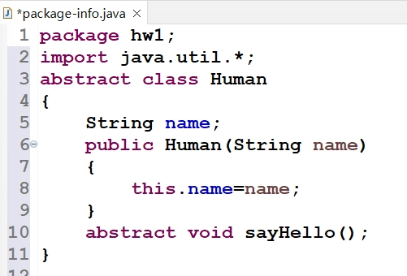

(1.2) 定义三个继承抽象类Human的类，分别命名为Chinese、Japanese和English，在这三个类中重写sayHello()方法，分别输出一句中文、日文和英文的问候；在报告中附上程序截图、运行结果和详细的文字说明。（5分）
- 算法思路：
定义三个继承抽象类Human的Chinese、Japanese和English类，在三个类中依次根
据国家语言重写sayHello()方法，输出对应的名字+问候语句；且每个类中都包含有各自的构造方法，实现成员变量name的初始化。
在主方法中，依次创建Chinese、Japanese和English类的对象，在构建对象的同时
初始化各个对象的姓名name，调用sayHello()方法进行输出。

- 程序代码：
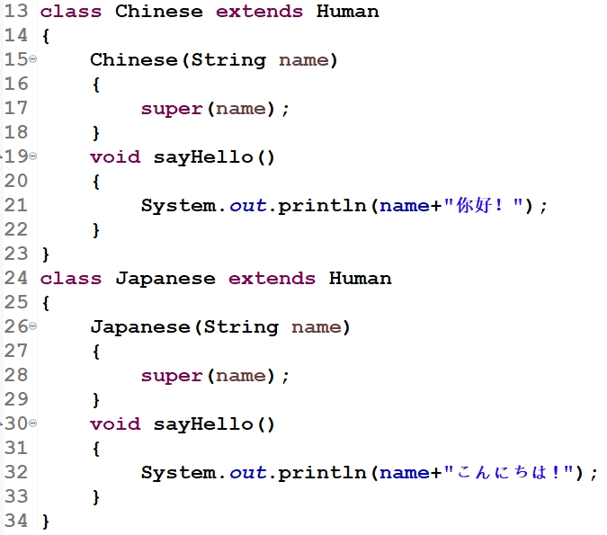
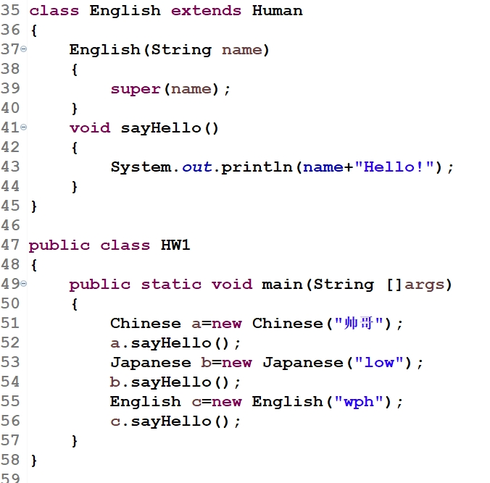
- 运行结果：
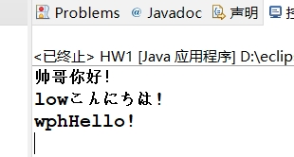
运行结果正确。

(1.3) 定义一个测试类HumanTest：创建一个包含3个Human对象的数组，3个Human对象来自Chinese、Japanese和English类，循环调用该数组中的元素的sayHi()方法。在报告中附上程序截图、运行结果和详细的文字说明。（5分）
- 算法思路：
首先创建包含3个Human对象的数组，再依次创建3个Chinese、Japanese和English
类的对象；
然后，依次将Chinese、Japanese和English类的对象的引用传给Human数组的元素，
通过3次for循环依次调用sayHello()方法完成问候输出。

- 程序代码：
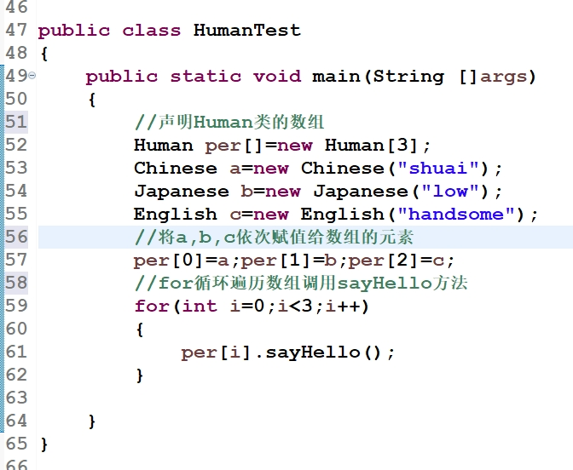

- 运行结果：
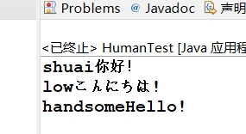
运行结果正确。

(1.4) 通过一个接口（命名为Human）和三个实现类（命名为Chinese、Japanese和English）来达到如上类似的效果。在报告中附上程序截图、运行结果和详细的文字说明。（5分）
- 算法思路：
首先，创建接口Human，只包含一个抽象方法sayHello()；
然后，依次定义Chinese、Japanese和English 3个调用Human接口的类，每个类中
均包含有姓名name的成员变量，各自对应的构造方法以及权限为public的重写的sayHello()方法；
最后，在主方法中，依次创建Chinese、Japanese和English 3个类对象，逐次调用3个类对象的sayHello()方法完成输出。

- 程序代码：
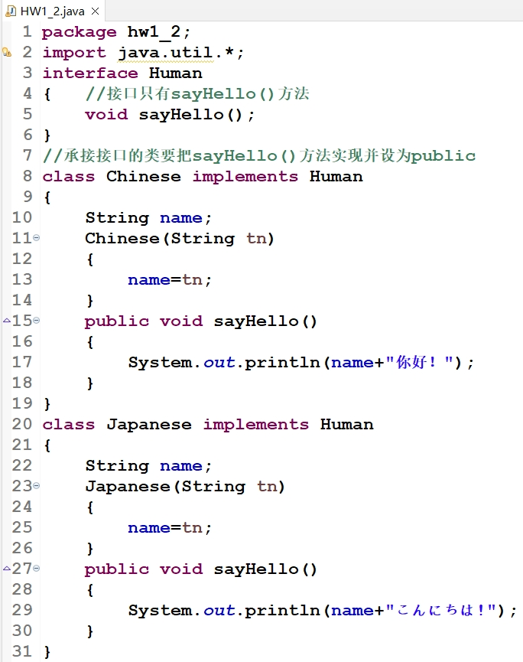
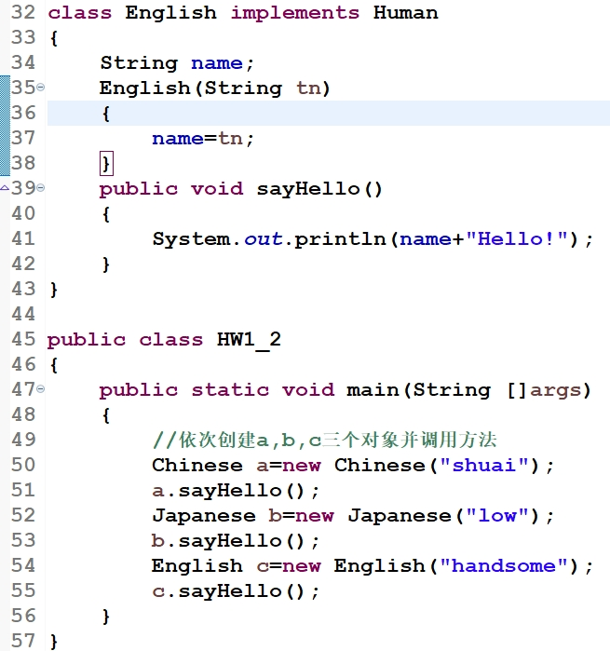

- 运行结果：
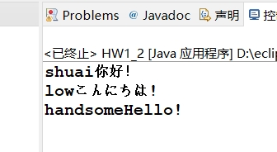
运行结果正确。

(2).一个四维整数向量由四个分量组成。四维向量的相加、相减和点乘等价于对应四个分量的相加、相减和相乘，四维向量的内积等价于点乘所得向量中各个元素的和。比如两个四维向量[3,9,2,7]和[2,-8,-1,6]，它们的和为[5,1,1,13]，它们的差为[1,17,3,1]，它们的点乘为[6,-72,-2,42]，它们的内积为-26。向量的模（norm）表示该向量所有分量的平方和的根，例如向量[5,2,1,8]的模为11.96。编写一个接口Computable，它具有5个抽象方法add、minus、elementwiseProduct、innerProduct和norm。编写一个Vector类，通过Computable接口实现四维向量的相加、相减、点乘、内积和模。在报告中附上程序截图、运行结果截图和详细的文字说明。（30分）
- 算法思路：
首先，定义一个Computable接口，包含成员变量为向量维数常量n==4，以及5个
返回类型为void的成员方法：add、minus、elementwiseProduct、innerProduct和norm；
然后，定义一个继承Computable接口的Vector类，成员变量为包含一个长度为n
的整型数组；成员方法为构造方法Vector()创建整型数组，set(int []tp)方法用于修改Vector对象的数组的值，以及add(Vector t)、minus(Vector t)、elementwiseProduct(Vector t)、innerProduct(Vector t)和norm()的矩阵运算方法；
最后，在主方法中，依次创建Vetcor类对象，通过循环输入数组元素的值以及调用
set(int []tp)方法完成Vetcor类对象的初始化；依次调用add(Vector t)、minus(Vector t)、elementwiseProduct(Vector t)、innerProduct(Vector t)和norm()方法并输出相应的结果。

- 程序代码：
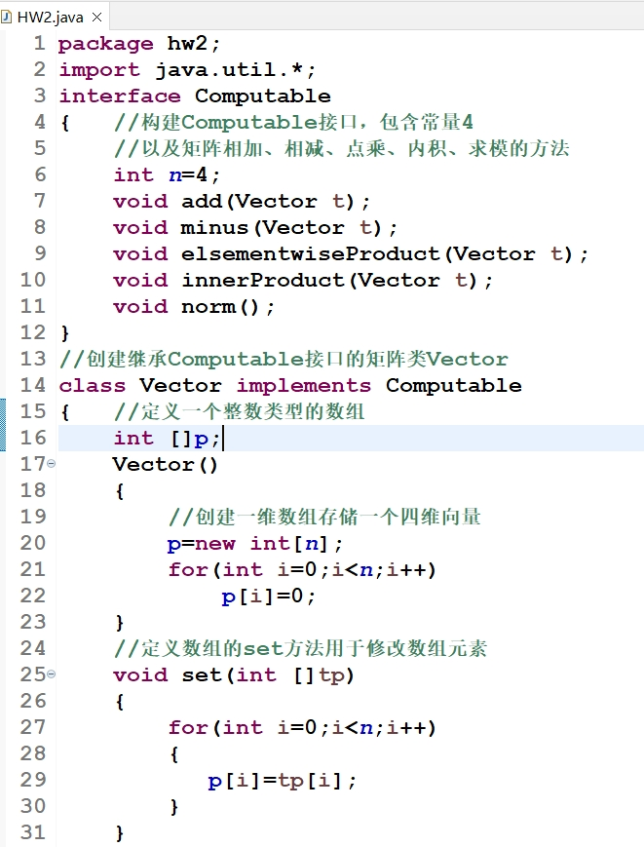
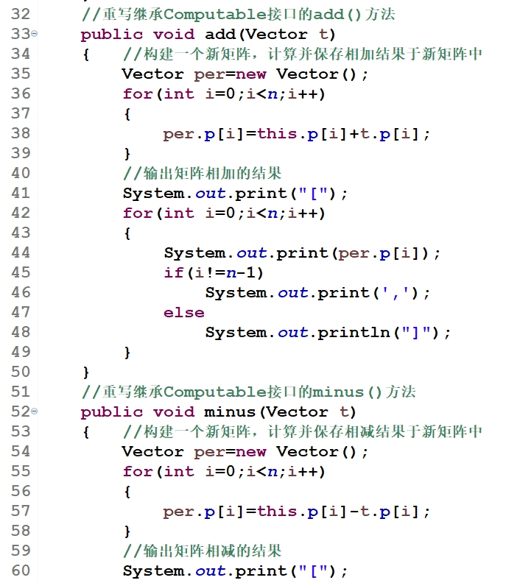
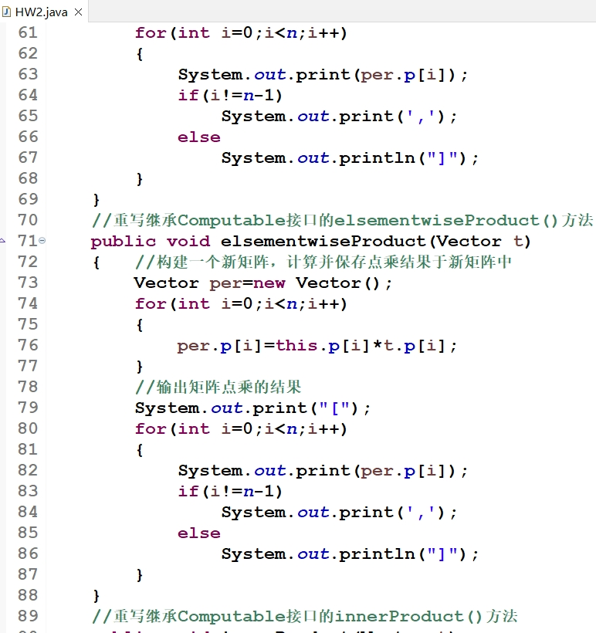

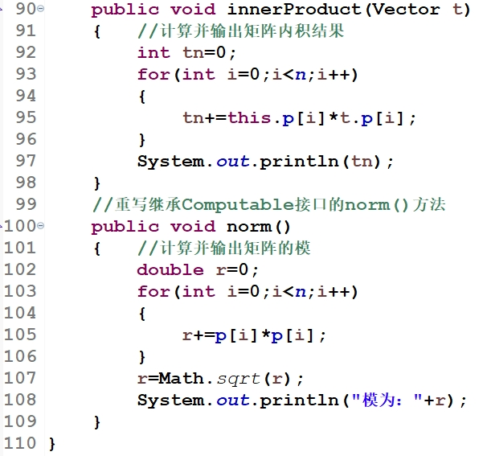
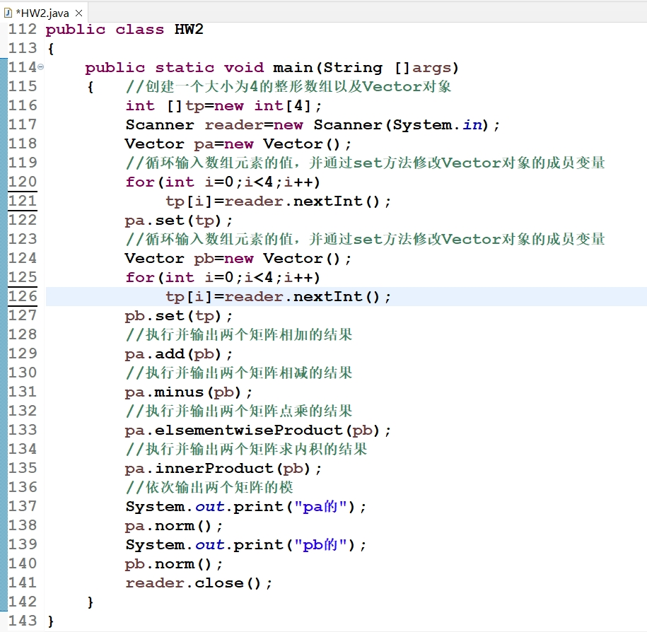

- 运行结果：
当输入向量[3,9,2,7]和[2,-8,-1,6]，运行结果如下。
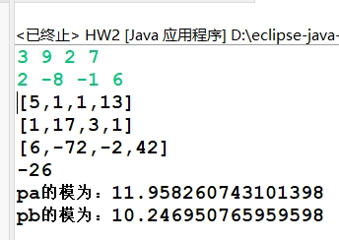
运行结果正确。

(3). 编写Java应用程序，通过字符串解析，计算字符串“明礼德教育科技集团有限公司1000万元；心里程控股集团1亿元；工勘岩土集团4000万元；正中集团5000万元；海岸集团6000万元；腾讯公益慈善基金会2亿元；平安集团5000万元，点维文化传播1000万元，叶晓彬校友1000万元”的总金额。在报告中附上程序截图、完整的运行结果截图和简要文字说明。（10分）
- 算法思路：
首先，通过console控制台输入待统计金额的字符串；
然后，依次构建匹配亿元和万元的正则表达式进行字符串匹配日；并将亿元单位转
换为万元单位，逐个保留统计结果并将结果进行求和；
最后，输出统计金额的结果。

- 程序代码：
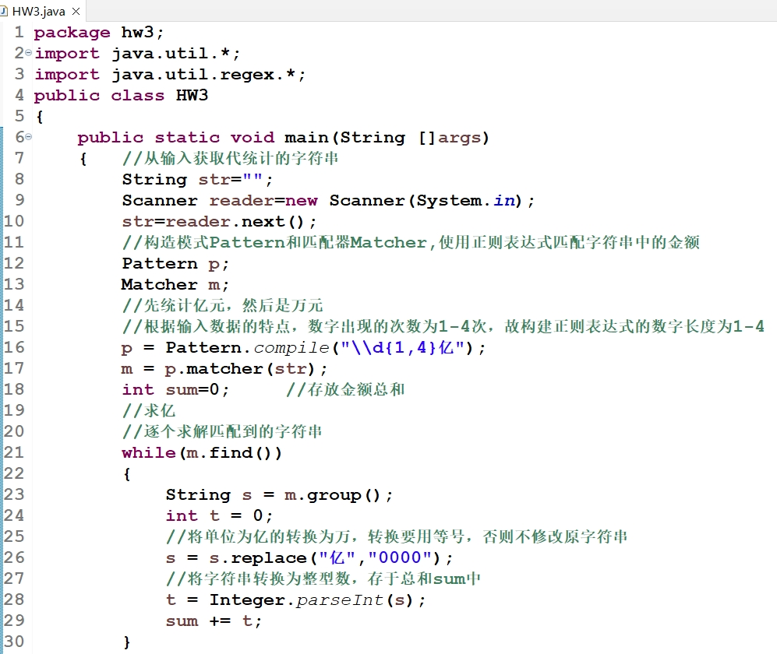
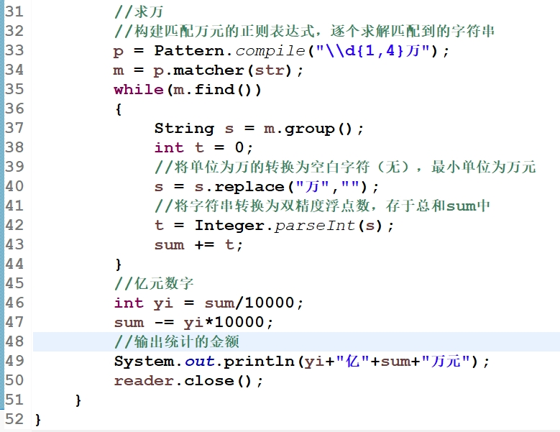
- 运行结果：
输入字符串：明礼德教育科技集团有限公司1000万元；心里程控股集团1亿元；工
勘岩土集团4000万元；正中集团5000万元；海岸集团6000万元；腾讯公益慈善基金会2亿元；平安集团5000万元，点维文化传播1000万元，叶晓彬校友1000万元。
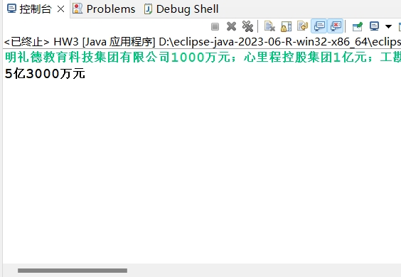
输出结果为5亿3000万元。
运行结果正确。

(4). 编写Java应用程序，随机生成一个包含有大写英文字母、小写英文字母和数字混杂的字符串(例如Aa123bEFGaaa49023)，解析该字符串并要求按顺序输出数字（12349023）、小写英文字母（abaaa）和大写英文字母（例如AEFG）。要求循环连续测试10次，在报告中附上程序截图、完整的运行结果截图和简要文字说明。（10分）
- 算法思路：
首先，定义一个randomString类用于生成指定长度的字符串，randomString类中包
含一个内容为"ABCDEFGHIJKLMNOPQRSTUVWXYZ0123456789abcdefghijklmnopqrst
uvwxyz"的静态字符串charstr，以及一个用于返回指定长度的随机字符串的random(int len)方法：通过不断生成随机下标获取随机字符，将随机字符组建成随机字符串；
然后，在主方法中，通过调用randomString类的静态方法去生成并输出显示随机字
符串；构建匹配模式分别为"[0-9]{1,10}"、"[a-z]{1,10}"和"[A-Z]{1,10}"的正则表达式，通过Matcher对象匹配，依次输出匹配到的数字、小写字母、大写字母。
最后，输出匹配到的数字、小写字母、大写字母；通过for循环测试10次。

- 程序代码：
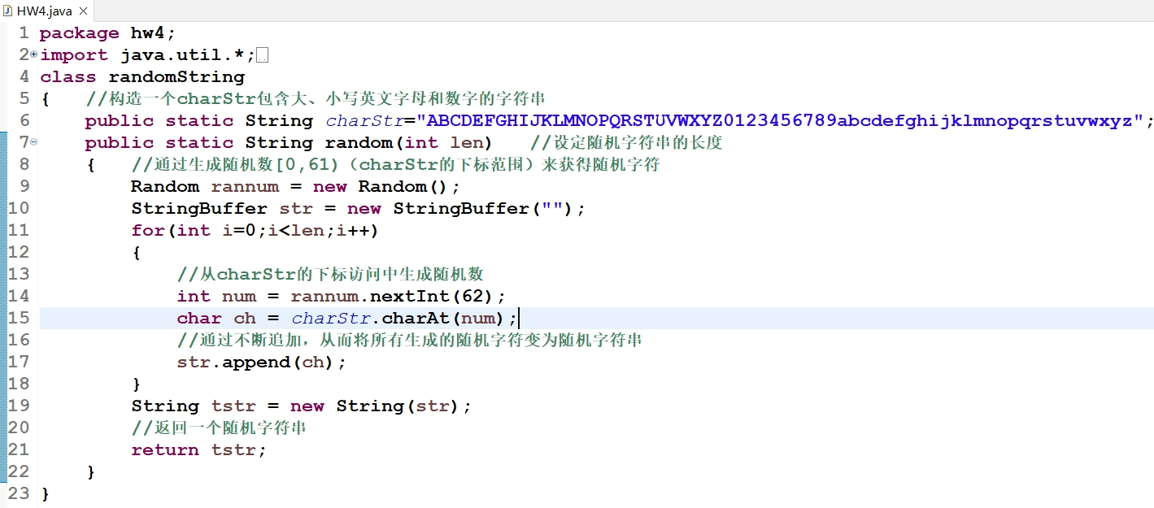
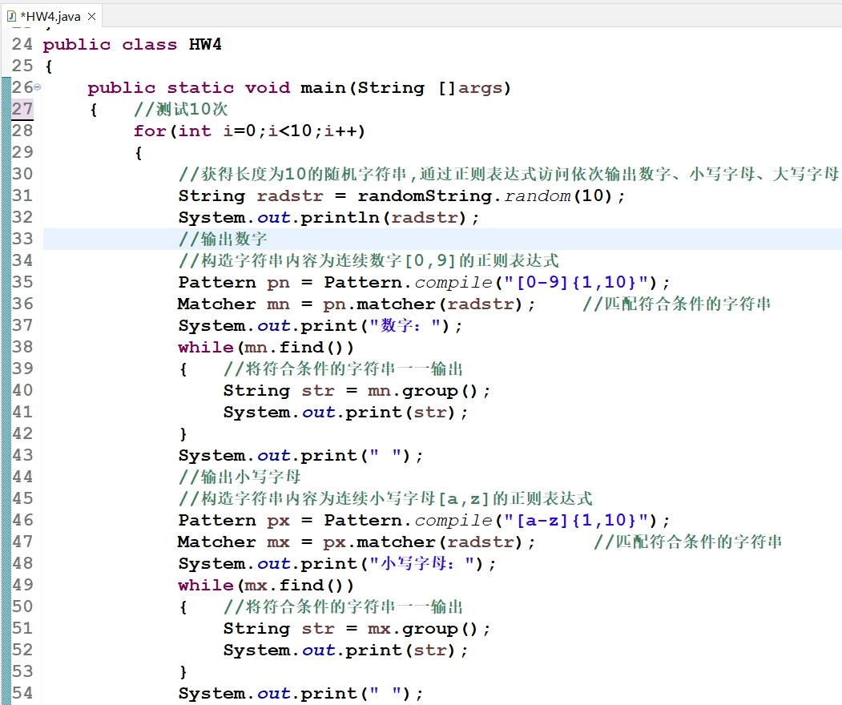
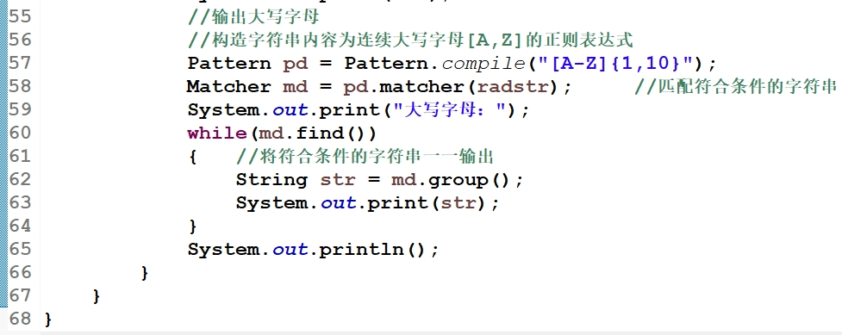
- 运行结果：
参照生成的字符串，统计结果如下。
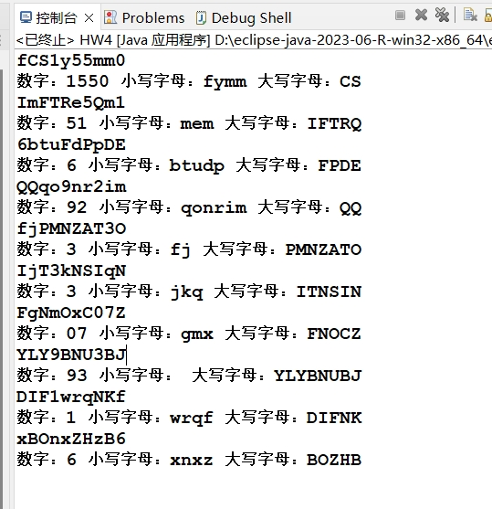
运行结果正确。

(5). 编写Java应用程序，统计分析网页https://en.szu.edu.cn/Research/Key_Institutes___Labs.htm 中关于深圳大学的重要研究机构和实验室的英文文章（包括题目Key institutes）中每个英文单词出现的次数（统一转为小写，不需要写爬虫，可以把整篇文章的内容当作一个字符串读入），并输出出现次数最多的10个英文单词（按出现次数排序从大到小排列，如次数相同则按字母顺序）。在报告中附上程序截图、完整的运行结果截图和简要文字说明。（10分）
- 算法思路：
首先，定义一个word单词类，成员变量有单词字符串和出现次数；从控制台中输入
待统计的文本，以输入字符串为“end”结束输入（输入前手动添加处理）。
其次，构建并初始化大小为1500的word数组；将charstr文本字符串中的大写字母
统一转换为对应的小写字母，将特殊字符（包括换行符）转换为空白字符‘ ’；
然后，构建正则表达式为“[a-z]+”的匹配模式，匹配charstr中的单词；对于每个
单词均做以下处理：判断数组中是否存在该单词，若存在，则数组中的元素的num对于加一，反之，将新单词存入到数组中为存入单词的第一个位置。
最后，对统计的数组执行两次冒泡排序：第一次依照数组元素的num的大小对数组
中所有元素进行降序排序；第二次依照字典顺序对num的大小前10的元素进行排序；输出出现次数前10的单词。

- 程序代码：
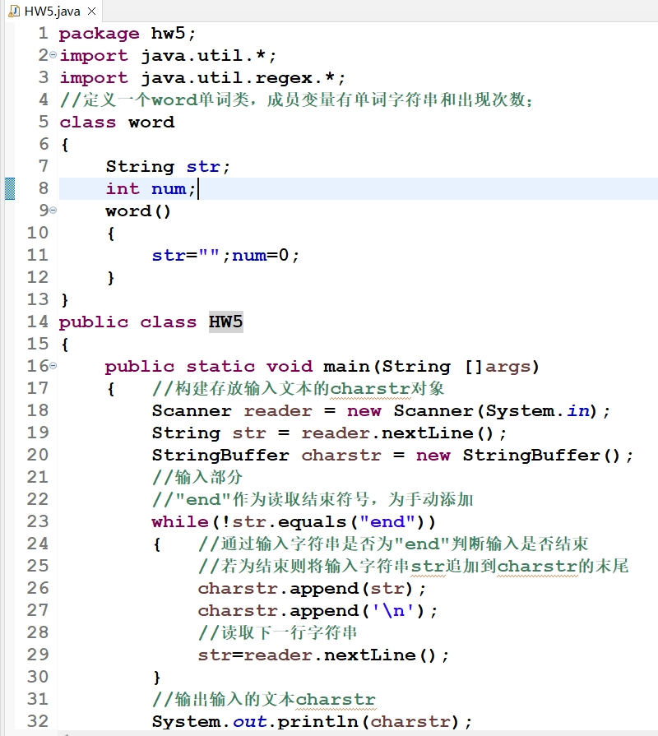
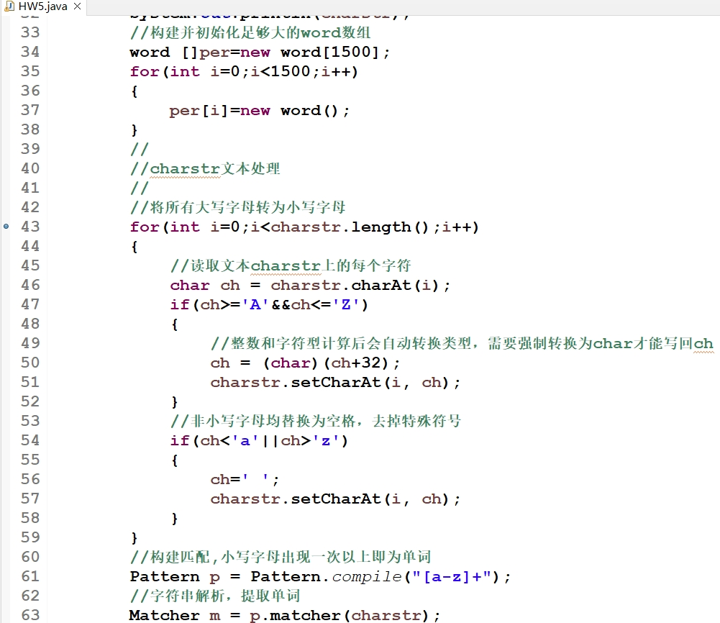
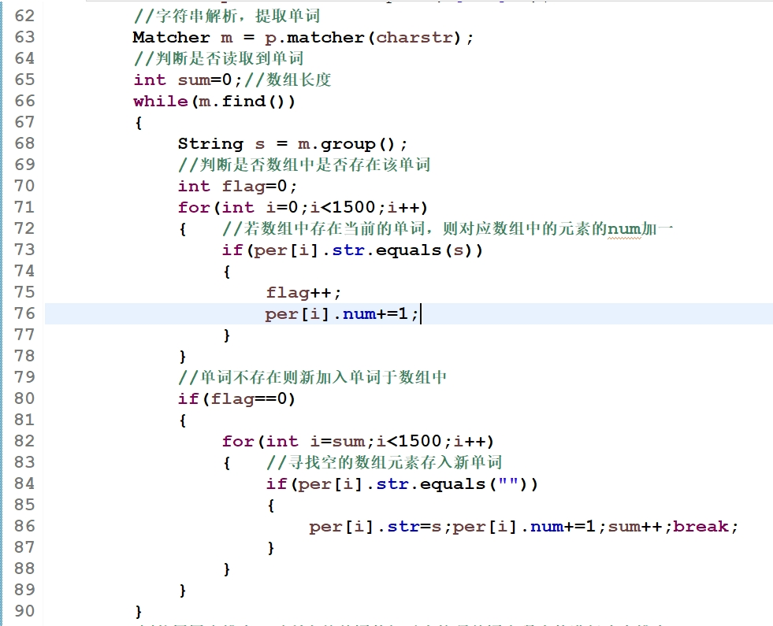

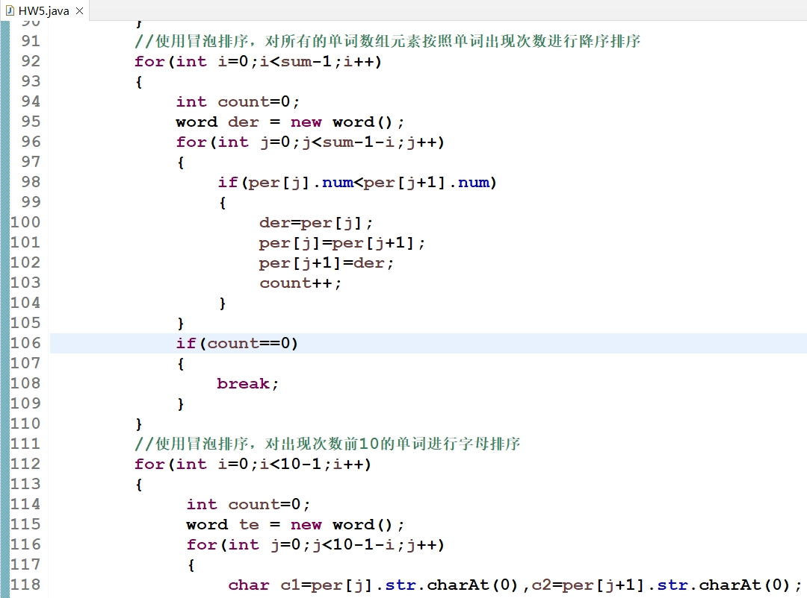
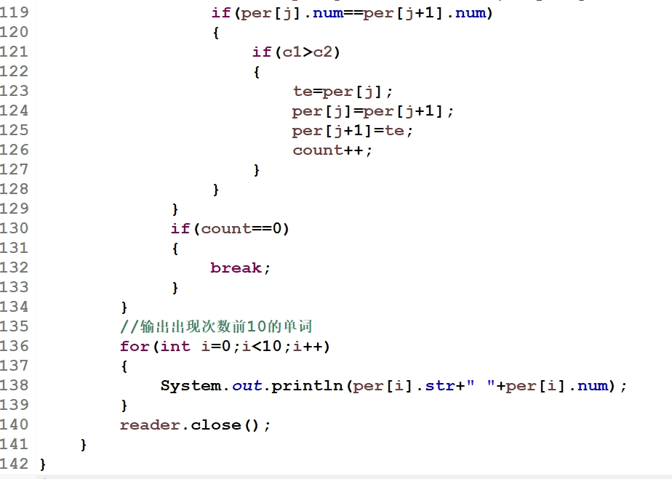

- 运行结果：
当输入网页https://en.szu.edu.cn/Research/Key_Institutes___Labs.htm 中关于深圳大学的重要研究机构和实验室的英文文章（包括题目Key institutes）经过处理的文本时（原文本添加一行”end”字符串作为输入结束标志），运行结果如下。
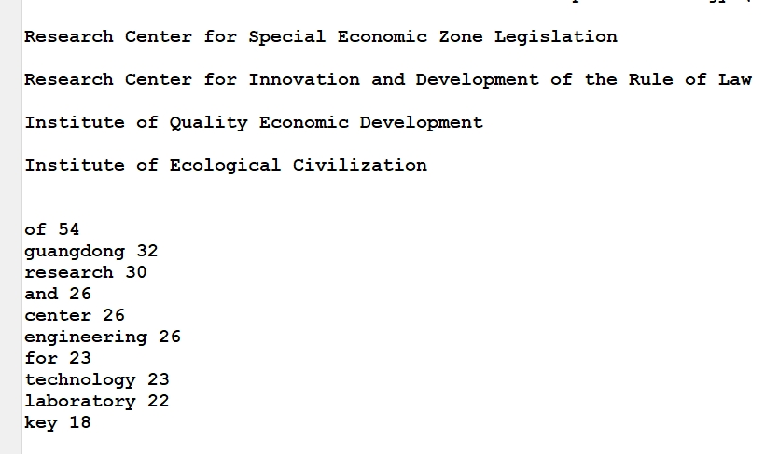
运行结果正确。

++++++++++++++++++++++++++++++++++++++++++++++++++++++
其他（例如感想、建议等等）。
- 正则表达式是针对字符串处理的，在文本统计以及爬虫中的应用广泛。

- Java程序中使用接口类编程可以大大提高项目开发效率。

- 模式匹配是一种针对带有某种规律的字符串处理的极为方便的工具。

深圳大学学生实验报告用纸

指导教师批阅意见：

成绩评定：

指导教师签字：

2023年 月 日
备注：
注：1、报告内的项目或内容设置，可根据实际情况加以调整和补充。
2、教师批改学生实验报告时间应在学生提交实验报告时间后10日内。

